Çocuklarda kuvvetli bir endişe nedeniyle okula gitmek istememe ve gitmeme durumu; okul reddi ya da okul korkusu olarak adlandırılmaktadır.
OKUL KORKUSUNUN ÖZELLİKLERİ
- Daha çok ilkokula başlayan öğrencilerde olduğu düşünülse de yuvaya başlayan çocuklarda ve ergenlerde de görülebilir.
- Bu çocuklar utangaç davranırlar. Aile bireyleri dışındaki yabancı kişilerle sosyal ilişki kurmakta güçlük çekerler bu nedenle arkadaş ilişkilerinde ve sosyal faaliyetlerde etkin değildirler.
- Ailelerine çok bağımlıdırlar. Yanlarında anne ya da babaları olmadan sınıfa girmek istemezler.
- Anne babalarından ayrıldıklarında kendilerinin ya da ailelerinin başına kötü şeyler geleceğinden korkarlar.
- Okula gitmeyip evde kaldıkları sürece mutludurlar.
- Genelde başarı kaygıları yüksek olan, uyumlu ve aşırı onay bekleyen çocuklardır.
Okul korkusu 6 uyarı işareti vardır:
- Heves ve enerji kaybı
- Alıngan ve siniri olma
- İştahsızlık
- Uykuda huzursuzluk
- Ortada bir neden yokken gözyaşlarına boğulmak
- Baş ve karın ağrısı, mide bulantısı ve kusma gibi psikosomatik belirtilerde artış.
Çocuklar kendilerini sözel olarak ifade edemedikleri zaman yaşanan kaygıyı bedensel ve davranışsal olarak dışa vurur. Bu altı uyarı dışında görülebilecek belirtiler:
- Utangaç davranıyorsa
- Okul etkinliklerine karşı isteksizse
- Evde kalmak ya da okul derslerini kaçırmak arasında seçim yapamayıp aşırı kaygılı davranıyorsa
- Okula gideceği zaman ağlıyor ya da hastalanıyorken, evde kalmasına izin verildiğinde bunlar ortadan kayboluyorsa
- Günlerce okula gitmiyor ve okula gitmediği için suçluluk duymuyorsa okul korkusundan şüphelenilebilir.
Peki Okul Korkusu neden oluşur?
Anne Babaya Bağlı Nedenler:
- Anne babasının kendisini bırakıp gitme olasılığı çocuğu tedirgin eder ve korku verir.
- Anne ve babanın çocuğun okula başlamasına ilişkin endişelerini yansıtması çocukta okula karşı korku oluşturabilmektedir.
- Boşanma, yeni bir kardeşin doğumu, taşınma, maddi sorunlar, hastalık, yakın birinin ölümü gibi stres yaratan olaylardan birinin ya da bir kaçının olması çocukta okul korkusu yaratabilir. Bunların altında yatan asıl sebep anneden ayrılma korkusudur.
- Çocuğun başına bir şey gelecek korkusuyla çocuğa aşırı koruyucu davranılması çocuğun ürkek, pasif ve bağımlı bir kişilik yapısı geliştirmesine neden olur. Böylece çocuk okul korkusu gibi diğer korku ve kaygılara daha açık hale gelir.
- Korku genellikle bir disiplin aracı olarak çok sık kullanılmaktadır. Uyumayan çocuğa “Bak hav hav geliyor seni yer”, “Uslu durmazsan seni bekçiye, dilenciye veririm” gibi tehditler ne yazık ki büyükler tarafından sıkça kullanılmaktadır. Oysa bu tür yöntemler çocukta korkular ve uyumsuzluğa neden olabilmektedir.
- Anne babanın “Artık annen baban olmayacağım”, “Annesiz babasız kal da gör” “Beni böyle üzersen ölürüm sende annesiz kalırsın” ya da “Seni sokağa atacağım” gibi korkutmaları çocuğun bilinçaltına terkedilme korkusu yerleştirebilir. Terk edilip yalnız kalma endişesi de çocukta korkuların oluşmasına zemin hazırlayabilir.
- Sabah yorgunluğu çocukta okula karşı isteksizliğe neden olur. Yetersiz uyku çocukluk çağında bitkinliğin en önemli nedenlerindendir.
Anne Babaya Öneriler:
Çocuk okula başlamadan önce:
- Kurallar karşı çocuk alıştırılmalı,
- Okula ve öğretmene karşı olmuşuz ifadeler kullanılmamalı, okula karşı olumlu bir izlenim oluşturulmalıdır.
- Çocuğa sosyal beceriler kazandırılmalıdır.
Çocuk okula başlamaya yakın:
- Çocuğu okula hazırlamak için anne babanın veya ağabey/ ablanın okula başlama öyküleri anlatılmalıdır.
- Çocuğa okulun amacı açıklanmalıdır.
- Okulun ilk günü hakkında konuşulmalıdır.
- Çocuk okulla tehdit edilmemelidir.

Çocuk okula başladıktan sonra:
- Çocuk okula giderken, ödevlerini yaparken destek olunmalı, çocuğun kaygısı azaltılmalıdır.
- Çocuğun uyku saatlerine dikkat edilmelidir.
- Çocuk okula gitmekten korkuyorsa bu korkunun nedeni araştırılmalıdır. Çocuğun korkusuyla alay edilmemelidir.
- Çocuklar okula gitmeleri için cesaretlendirilmelidir.
- Çocuğun okula uyum sağlaması için zaman tanınmalı ve okul rehber öğretmeninden destek alınmalıdır.
- Her çocuğun okula uyum süresi birbirinden farklı olabileceği unutulmamalı ve kademeli alıştırma yöntemleri tercih edilmelidir.
Hazırlayan: Yıldırım Rehberlik Ve Araştırma Merkezi Stajyeri: PDR 3.sınıf öğrencisi Nazlı TAHTA
Kaynakça:
- Küçükler İçin Büyüklere, Y. Kuzucu, Pegem Akademi, 4. Baskı
- Okul Çağı Çocuğu, H. Yavuzer, Remzi Kitapevi
- Çocuklarda Davranış Bozuklukları, S. Saygılı, Elit Yayınları
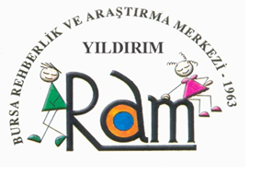

YILDIRIM REHBERLİK
VE ARAŞTIRMA MERKEZİ

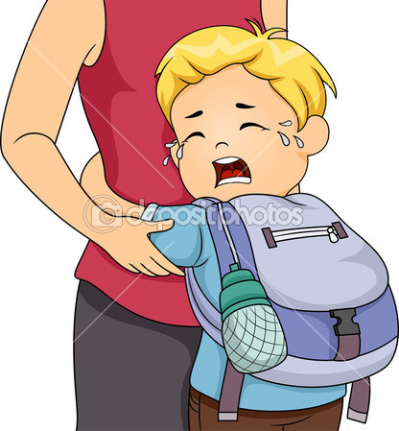

OKUL KORKUSU
ANNE BABAYA ÖNERİLER

Eylül 2017

